Министерство образования Республики Беларусь

Учреждение образования

Брестский государственный технический университет

Кафедра ИИТ

Лабораторная работа №7

За 6 семестр

По дисциплине «Базы данных»

Тема: «Преобразование логической модели БД ОА в физическую модель»

Выполнил:

Студент 3 курса

группы ПО-4(2)

Яковчик И.А.

Проверил:

Швецова Е. В.

2022

Лабораторная работа №7

Преобразование логической модели БД ОА в физическую модель

**Цель работы:** Формирование знаний и умений по преобразованию логической модели (ЛМ) в физическую модель (ФМ) базы данных (БД) и ее документирование.

**Предметная область:** «Реализация» информационной системы «Косметический салон»

FK(foreign key) – внешний ключ.

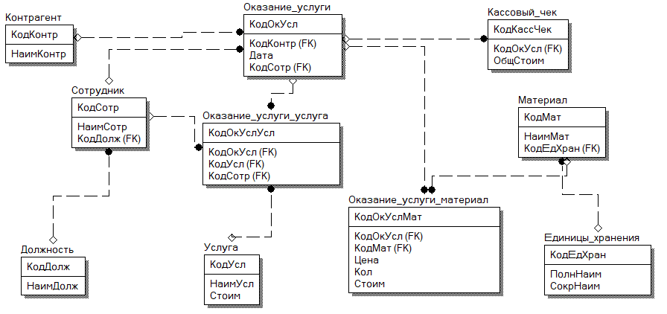

Рисунок 1.1 – Физическая модель для ОА «Инвентаризация» для ИС «Аптека» на основе ЛМ

На основе схемы ФМ представленной на Рисунок 1.1, Erwin сгенерировал SQL-скрипт выбранной нами СУБД(в моём случае MySQL):

CREATE TYPE Деньги

FROM MONEY NULL

go

CREATE TYPE ДатаВремя

FROM DATETIME NULL

go

CREATE TYPE Наименование

FROM TEXT NULL

go

CREATE TYPE Код

FROM INTEGER NULL

go

CREATE TYPE Число

FROM INTEGER NULL

go

CREATE DEFAULT Число

AS 1

go

CREATE DEFAULT НаимДолж

AS Должность1

go

CREATE DEFAULT НаимУсл

AS Услуга1

go

CREATE DEFAULT НаимСотр

AS ИвановИ.И.

go

CREATE DEFAULT НаимКонтр

AS ООО_Салон

go

CREATE DEFAULT ПолнНаим

AS Штука

go

CREATE DEFAULT СокрНаим

AS Шт.

go

CREATE DEFAULT НаимМат

AS Материал1

go

CREATE DEFAULT Стоим

AS 15.50

go

CREATE DEFAULT Цена

AS 5

go

CREATE RULE Код

AS @col >= 1

go

CREATE RULE Число

AS @col >= 1

go

exec sp_bindrule 'Код', 'Код'

go

exec sp_bindefault 'Число', 'Число'

go

exec sp_bindrule 'Число', 'Число'

go

CREATE TABLE Должность

(

КодДолж Код NOT NULL ,

НаимДолж Наименование

)

go

ALTER TABLE Должность

ADD CONSTRAINT XPKДолжность PRIMARY KEY CLUSTERED (КодДолж ASC)

go

exec sp_bindefault 'НаимДолж', 'Должность.НаимДолж'

go

CREATE TABLE Единицы_хранения

(

КодЕдХран Код NOT NULL ,

ПолнНаим Наименование ,

СокрНаим Наименование

)

go

ALTER TABLE Единицы_хранения

ADD CONSTRAINT XPKЕдиницы_хранения PRIMARY KEY CLUSTERED (КодЕдХран ASC)

go

exec sp_bindefault 'ПолнНаим', 'Единицы_хранения.ПолнНаим'

go

exec sp_bindefault 'СокрНаим', 'Единицы_хранения.СокрНаим'

go

CREATE TABLE Кассовый_чек

(

КодКассЧек Код NOT NULL ,

КодОкУсл Код ,

ОбщСтоим Деньги

)

go

ALTER TABLE Кассовый_чек

ADD CONSTRAINT XPKКассовый_чек PRIMARY KEY CLUSTERED (КодКассЧек ASC)

go

CREATE TABLE Контрагент

(

КодКонтр Код NOT NULL ,

НаимКонтр Наименование

)

go

ALTER TABLE Контрагент

ADD CONSTRAINT XPKКонтрагент PRIMARY KEY CLUSTERED (КодКонтр ASC)

go

exec sp_bindefault 'НаимКонтр', 'Контрагент.НаимКонтр'

go

CREATE TABLE Материал

(

КодМат Код NOT NULL ,

НаимМат Наименование ,

КодЕдХран Код

)

go

ALTER TABLE Материал

ADD CONSTRAINT XPKМатериал PRIMARY KEY CLUSTERED (КодМат ASC)

go

exec sp_bindefault 'НаимМат', 'Материал.НаимМат'

go

CREATE TABLE Оказание_услуги

(

КодОкУсл Код NOT NULL ,

КодКонтр Код ,

Дата ДатаВремя ,

КодСотр Код

)

go

ALTER TABLE Оказание_услуги

ADD CONSTRAINT XPKОказание_услуги PRIMARY KEY CLUSTERED (КодОкУсл ASC)

go

CREATE TABLE Оказание_услуги_материал

(

КодОкУслМат Код NOT NULL ,

КодОкУсл Код ,

КодМат Код ,

Цена Деньги ,

Кол Число ,

Стоим Деньги

)

go

ALTER TABLE Оказание_услуги_материал

ADD CONSTRAINT XPKОказание_услуги_материал PRIMARY KEY CLUSTERED (КодОкУслМат ASC)

go

exec sp_bindefault 'Цена', 'Оказание_услуги_материал.Цена'

go

CREATE TABLE Оказание_услуги_услуга

(

КодОкУслУсл Код NOT NULL ,

КодОкУсл Код ,

КодУсл Код ,

КодСотр Код

)

go

ALTER TABLE Оказание_услуги_услуга

ADD CONSTRAINT XPKОказание_услуги_услуга PRIMARY KEY CLUSTERED (КодОкУслУсл ASC)

go

CREATE TABLE Сотрудник

(

КодСотр Код NOT NULL ,

НаимСотр Наименование ,

КодДолж Код

)

go

ALTER TABLE Сотрудник

ADD CONSTRAINT XPKСотрудник PRIMARY KEY CLUSTERED (КодСотр ASC)

go

exec sp_bindefault 'НаимСотр', 'Сотрудник.НаимСотр'

go

CREATE TABLE Услуга

(

КодУсл Код NOT NULL ,

НаимУсл Наименование ,

Стоим Деньги

)

go

ALTER TABLE Услуга

ADD CONSTRAINT XPKУслуга PRIMARY KEY CLUSTERED (КодУсл ASC)

go

exec sp_bindefault 'НаимУсл', 'Услуга.НаимУсл'

go

exec sp_bindefault 'Стоим', 'Услуга.Стоим'

go

ALTER TABLE Кассовый_чек

ADD CONSTRAINT R_7 FOREIGN KEY (КодОкУсл) REFERENCES Оказание_услуги(КодОкУсл)

ON DELETE NO ACTION

ON UPDATE NO ACTION

go

ALTER TABLE Материал

ADD CONSTRAINT R_4 FOREIGN KEY (КодЕдХран) REFERENCES Единицы_хранения(КодЕдХран)

ON DELETE NO ACTION

ON UPDATE NO ACTION

go

ALTER TABLE Оказание_услуги

ADD CONSTRAINT R_5 FOREIGN KEY (КодКонтр) REFERENCES Контрагент(КодКонтр)

ON DELETE NO ACTION

ON UPDATE NO ACTION

go

ALTER TABLE Оказание_услуги

ADD CONSTRAINT R_6 FOREIGN KEY (КодСотр) REFERENCES Сотрудник(КодСотр)

ON DELETE NO ACTION

ON UPDATE NO ACTION

go

ALTER TABLE Оказание_услуги_материал

ADD CONSTRAINT R_11 FOREIGN KEY (КодОкУсл) REFERENCES Оказание_услуги(КодОкУсл)

ON DELETE NO ACTION

ON UPDATE NO ACTION

go

ALTER TABLE Оказание_услуги_материал

ADD CONSTRAINT R_12 FOREIGN KEY (КодМат) REFERENCES Материал(КодМат)

ON DELETE NO ACTION

ON UPDATE NO ACTION

go

ALTER TABLE Оказание_услуги_услуга

ADD CONSTRAINT R_8 FOREIGN KEY (КодУсл) REFERENCES Услуга(КодУсл)

ON DELETE NO ACTION

ON UPDATE NO ACTION

go

ALTER TABLE Оказание_услуги_услуга

ADD CONSTRAINT R_9 FOREIGN KEY (КодСотр) REFERENCES Сотрудник(КодСотр)

ON DELETE NO ACTION

ON UPDATE NO ACTION

go

ALTER TABLE Оказание_услуги_услуга

ADD CONSTRAINT R_10 FOREIGN KEY (КодОкУсл) REFERENCES Оказание_услуги(КодОкУсл)

ON DELETE NO ACTION

ON UPDATE NO ACTION

go

ALTER TABLE Сотрудник

ADD CONSTRAINT R_3 FOREIGN KEY (КодДолж) REFERENCES Должность(КодДолж)

ON DELETE NO ACTION

ON UPDATE NO ACTION

go

**Вывод:** научился преобразованию логической модели (ЛМ) в физическую модель (ФМ) базы данных (БД) и ее документированию.